国家开发银行生源地贷款 续贷申请网上操作说明

一、登录网址：http://www.csls.cdb.com.cn/，点击“学生在线服务系统（生源地）”
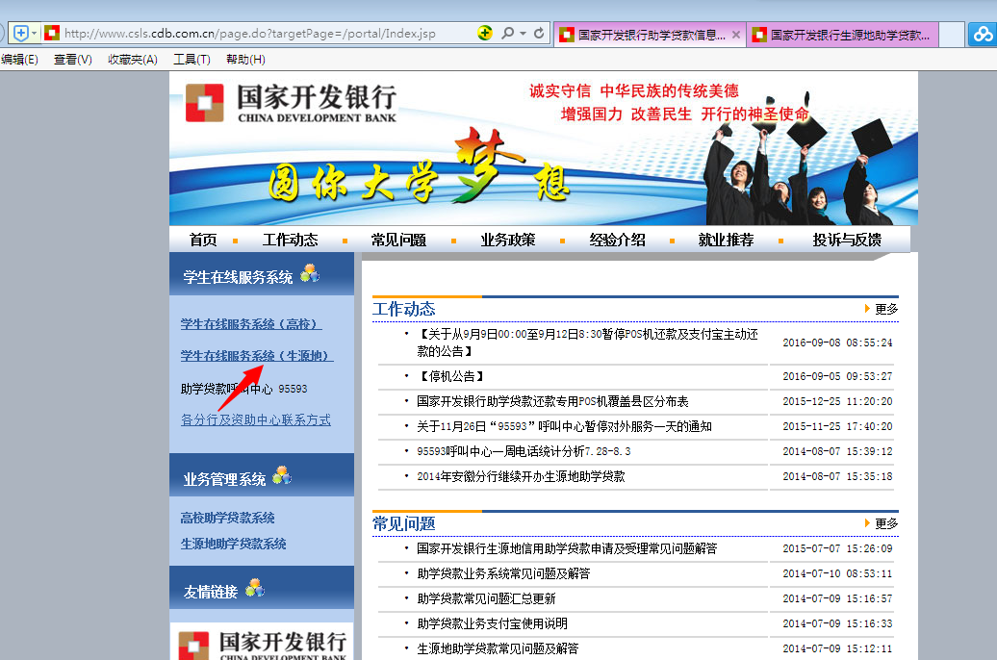

二、个人账号登录
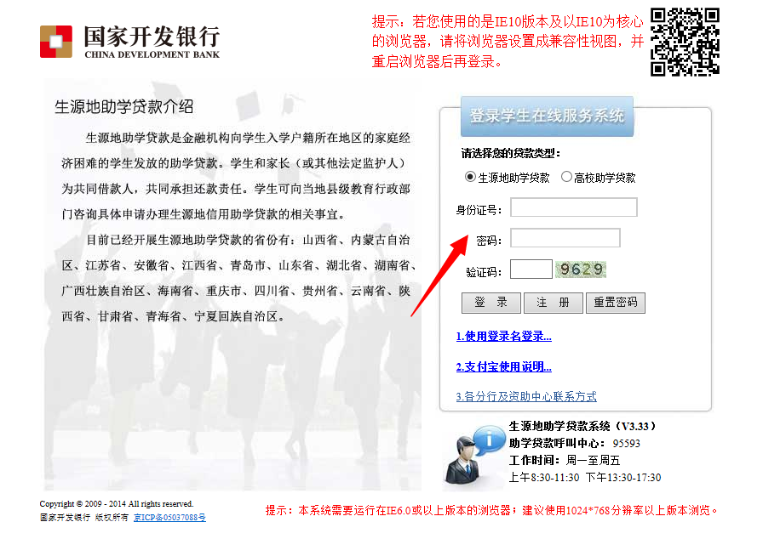

三、进入个人页面后，在左侧菜单栏点击“贷款申请”，并在右侧功能栏界面点击新增，填写2018-2019学年贷款申请，完成后“提交”。
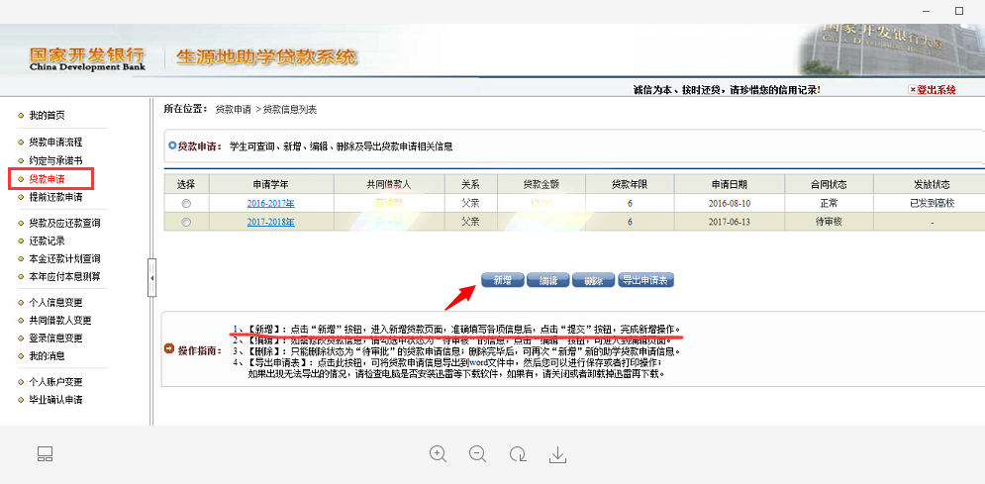

四、若之前从未申请过该项贷款、2018-2019学年欲首次申请的学生，请及时咨询生源地教育局资助中心咨询电话，联系方式如下图所示。
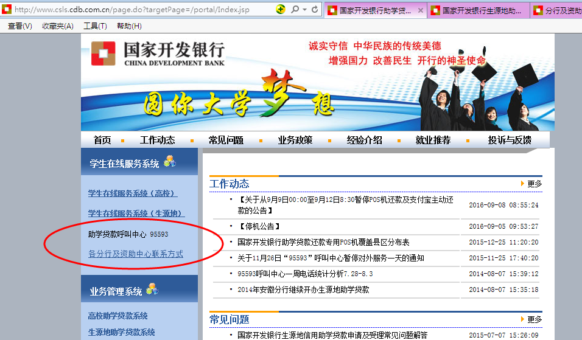
注：每位学生在同一学年内，在校园地贷款和生源地贷款中只能选择一项。

